Etapa de diagnóstico 2025.
COLEGIO “MERCEDITAS DE SAN MARTÍN”
DE CE.S.A. P

GRADO Y SECCIÓN: 6º “C” y “D”
DOCENTES: Roxana Alfaro – Analía Ponce.
TITULO:” COMIENZO DE CLASES”
FECHA DE TRABAJO: 05/03 AL 07/03
MIÉRCOLES 05/03

“Entendemos que el primer día de clases es tan especial y con tanta carga emocional …que debería ser algo más que un bienvenidos/as al nuevo curso.”

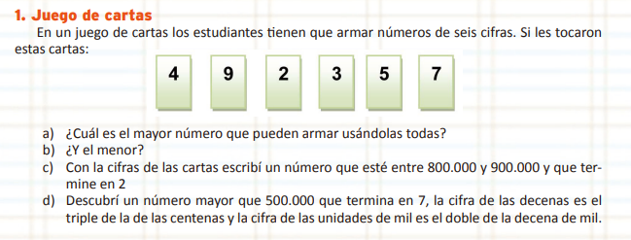
.

- Leé y pensá una estrategia para resolver:
- Los 46 alumnos de 5º fueron al observatorio Domingo Faustino Sarmiento. Las docentes tuvieron que armar grupos de 5 alumnos para ver por el telescopio.
- ¿Cuántos grupos armaron?
- El último grupo, ¿cuántos alumnos tuvo?

- Las docentes tuvieron que pagar $ 115.000 en la entrada al observatorio. ¿Cuánto costó la entrada de cada chico?
- Las movilidades cobraron $1120 a cada alumno. Si además los acompañaban 6 docentes.
- ¿Cuánto pagaron en total?

JUEVES 06/03

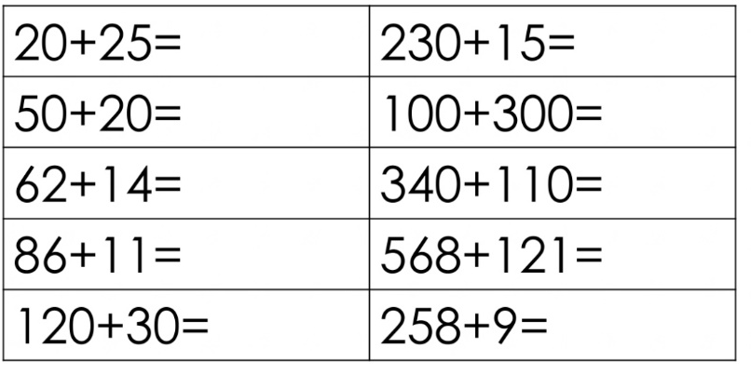
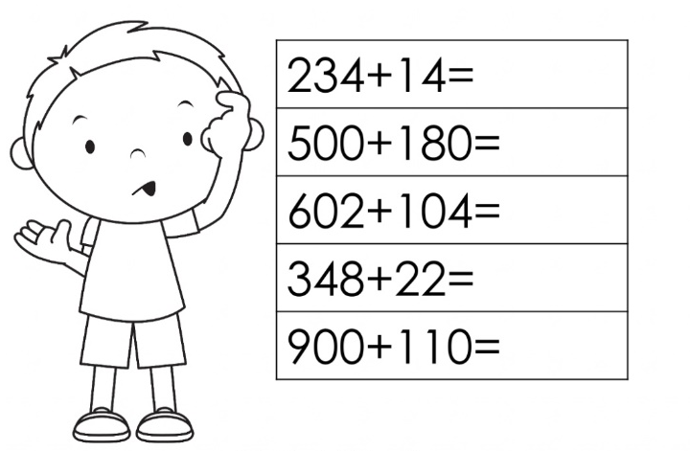
- Resulve mentalmente las siguientes operaciones.

- Coloca el V.R y el V.A de las siguientes cifras.
456372405 765487389

8- Ordená, calculá y realizá los cálculos auxiliares
a) 37,2 +154 +0,25 =
b) 46 -18,05 =*
c) 8/5 x 10/2 =*
d) 6,2 x 8 =
e) 18/2: 3 =
f) 8705:46 =

VIERNES 08/03

9- Calculá mentalmente y resuelve
a) 11,28 x 1000=
b) 7,3 x 10 =
c) 15,03:100=
d) 0,008: 100 =

10-Lee, piensa y resuelve
a)-Gastón fue al banco con $2000 a pagar una factura de luz de $433, 51, una de gas de $329,74 y una factura de teléfono de 551,92 ¿Cuánto pagó por las tres facturas? ¿Cuánto reciben de vuelto?
b)-Para el esquema de gimnasia se necesitan 8 cintas de 3,25 m cada una. ¿Cuántos metros de cinta se necesitan en total?
c)La abuela hizo 24,50 kg de salsa de tomate, la quiere envasar en 20 frascos. ¿Qué cantidad pondrá en cada caso?¿Queda salsa sin envasar?

